Deutsche Klassenvereinigung der Internationalen 5,5m Klasse

Flensburger Segel-Club e.V.





German Open
Championship 2005

Flensburg
12. - 14. August 2005

- Vorhaben
Die Deutsche Klassenvereinigung der Internationalen 5,5m Klasse und der Flensburger Segel-Club e.V. veranstalten in Flensburg vom 12. bis zum 14. August 2005 die German Open Championship 2005 der Internationalen 5,5m Klasse. Auf der Flensburger Förde soll an drei Regattatagen ein sportlich interessantes und ansprechendes Wettfahrtprogramm mit internationaler Beteiligung absolviert werden, um den internationalen Deutschen Meister der Klasse zu ermitteln.

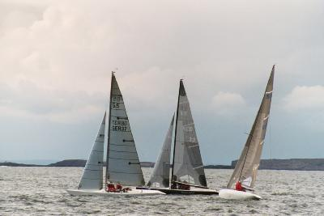

- Organisatoren
Die Deutsche Klassenvereinigung der 5,5m Klasse ist ein Zusammenschluss von Eignern und Freunden der 5,5m - Yachten zum Zwecke der Förderung der Klasse. In den vergangenen Jahren hat die 5,5m Klasse in Deutschland wieder an Interesse gewonnen. Dieser Trend fand 2001 seinen Höhepunkt, als die Weltmeisterschaft der 5,5er auf der Flensburger Förde mit einer Beteiligung von etwa 40 Schiffen aus 12 Nationen erstmals in Deutschland stattfand.
Die gewonnene Popularität der Klasse wurde im Herbst 2001 dazu genutzt, eine Klassenvereinigung zu gründen, die u.a. die deutsche Flottenbeteiligung an nationalen und internationalen Regatten organisiert oder selbst Regatten mitveranstaltet. In der Klassenvereinigung haben sich etwa 20 Eigner und die dazugehörigen Crews organisiert, mit dem Ziel, die Klasse weiter innerhalb Deutschlands zu verbreiten und die deutsche Flotte zahlenmäßig weiter aufzubauen.
Der Flensburger Segel-Club zählt mit seinen über 600 Mitgliedern zu den renommierten Regattaveranstaltern an der Ostsee. Der Club ist an der Flensburger Förde beheimatet, wo neben dem Clubhaus auch die Liegeplätze der Segelyachten der Mitglieder sich auf dem schön belegenen Grundstück befinden.
Jährlich finden im FSC neben den regelmäßigen Mittwochabendregatten große sportliche Veranstaltungen wie Deutsche oder Internationale Meisterschaften statt, die mit zahlreichen freiwilligen Helfern organisiert und durchgeführt werden.
Gleichzeitig mit der German Open der 5.5er finden an diesem Augustwochenende die Pokalregatten der Folkeboote und Silber-Drachen-Cup statt.



- Geschichte der 5,5m Yachten
Die internationale 5,5m-Klasse ist eng mit der Geschichte der Olympischen Segelregatten verknüpft.
Bereits 1906 nahmen erstmals Rennyachten der "Meter-Klasse" an Olympischen Spielen teil. Anfangs wurde noch in den größeren 12mR Yachten gesegelt, später aus Kostengründen auf die kleineren 6mR Yachten umgestiegen. Nach dem 2. Weltkrieg und der damit verbundenen weltweiten wirtschaftlichen Situation erwiesen sich die 6mR Yachten als zu teuer, die hohen Anschaffungskosten und der Unterhalt der Schiffe war nicht länger zu vertreten.
Charles E. Nicholson entwickelte als führender Konstrukteur seiner Zeit eine neue Formel und legte damit den internationalen 5,5er auf Kiel. Die Eleganz der Schiffe und die im Vergleich zu den alten "Meter-Yachten" geringen Bau- und Unterhaltskosten verhalfen den 5,5ern schnell zu weltweiter Popularität. Die Schiffe sind etwas über 9 m lang, der Tiefgang ist auf maximal 1,35 m festgelegt und die Segelfläche beträgt bei 29 qm.

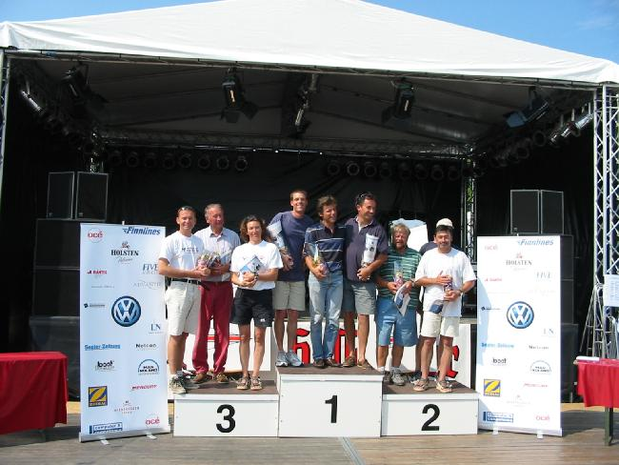

Aus den gleichen Gründen, die das olympische Schicksal der 6er bestimmten, wurde auch der 5,5er schließlich durch eine Einheitsklassenkonstruktion ersetzt. Auf der ganzen Welt hielten sich jedoch einzelne Flotten, die stetig durch Neubauten die Klasse international neu belebten und ihre Bekanntheit nicht versiegen ließ.
In Deutschland ist wie in ganz Europa seit etwa fünf Jahren ein stetiger Aufschwung der Klasse zu verzeichnen.
Die Anfragen nach gebrauchten Schiffen ist hoch, Neubauten werden jährlich als Einzelbauten in geringer Stückzahl realisiert. Die sportliche und seglerische Attraktivität der Schiffe führt jedoch immer wieder dazu, dass hochrangige Segler aus der ganzen Welt sich in diese Klasse begeben, um fairen Sport und seglerische Faszination dieser Formel 1 auf dem Wasser hautnah zu erleben.

- Sportliche Aspekte
Der 5,5er vereinigt modernstes Design auf Basis einer klassischen Konstruktionsformel. Die seglerische Attraktivität wird unterstützt durch drei Wertungsklassen Classic (Baujahr bis 1969), Evolution (Baujahr von 1970 Bis 1989) und Modern (Baujahr ab 1990). So repräsentiert der 5,5er auf eindrucksvolle Weise den Ursprung, die Entwicklung und die Gegenwart von Design, Bootsbau und Yachtsport. Gesegelt werden die Schiffe mit einer Crew von drei Besatzungsmitgliedern.
Aktive Flotten finden sich weltweit, wo Regattasport ernsthaft betrieben wird, z.B. in Australien und Neuseeland, den USA und Bahamas, in Skandinavien und Südeuropa.

- Programm
Folgendes Programm ist für die Veranstaltung vorläufig vorgesehen:

Ankunft der Segler und Einkranen der Schiffe, abends Eröffnungsfeier der German Open auf den Ochseninseln

12.08.2005
1. Regattatag, Flensburger Förde, Regatten 1 - 3, tagsüber.
Abends FSC-Abend, Sponsor VW.

13.08.2005
2. Regattatag, Flensburger Förde, Regatten 4 - 6, tagsüber.
Abends 1-stündige Stadttour mit allen Aktiven engl./deutsch,
anschließend „wine und tapas“ im Café K am Südermarkt.
Programm mit dem Sponsor Volkswagen

14.08.2005
3. Regattatag, Regatta 7
Preisverleihung, Auskranen der Schiffe und Abreise der Gäste

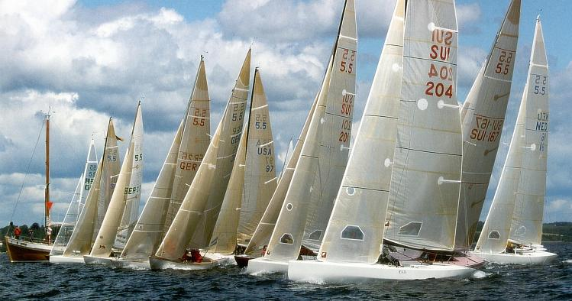

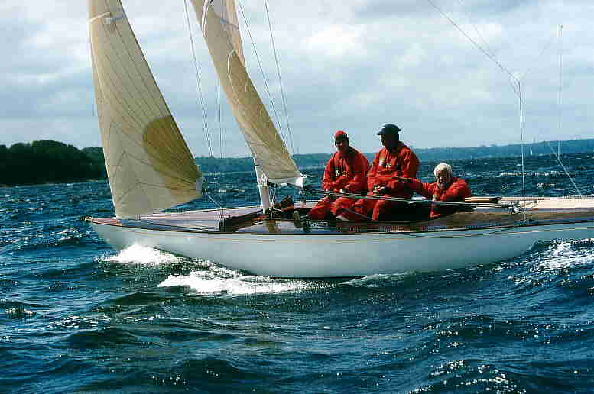

- Kontakt
Deutsche Klassenvereinigung der Internationalen 5,5m Klasse

Vorsitzender Hans Köster geschäftlich

Bau´er Landstrasse 7 Wrangelstrasse 17-19

24939 Flensburg 24937 Flensburg
0461-9957709 0461-86 07 - 122
hans-koester@foni.net hans.koester@eep.info

